Як організувати навчання дитини під час карантину (поради батькам)
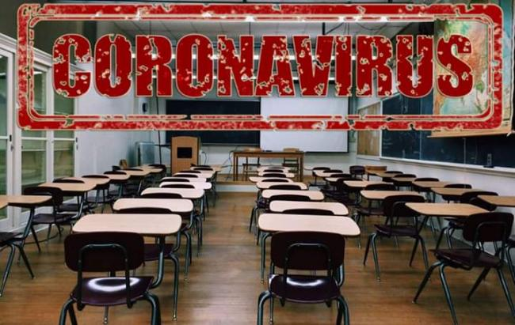
- Сімейна нарада
Планування і організація – важливі складові успіху домашньої освіти під час карантину. Якщо ви хочете, щоб навчання пройшло успішно, зберіть всю сім’ю за одним столом і проговоріть, як тепер зміниться ваше життя.
Поговоріть з дітьми про нові правила і донесіть до них думку, що, незважаючи на те,що вони тепер сидять вдома, вони все одно будуть отримувати домашні завдання, які необхідно виконувати вчасно.
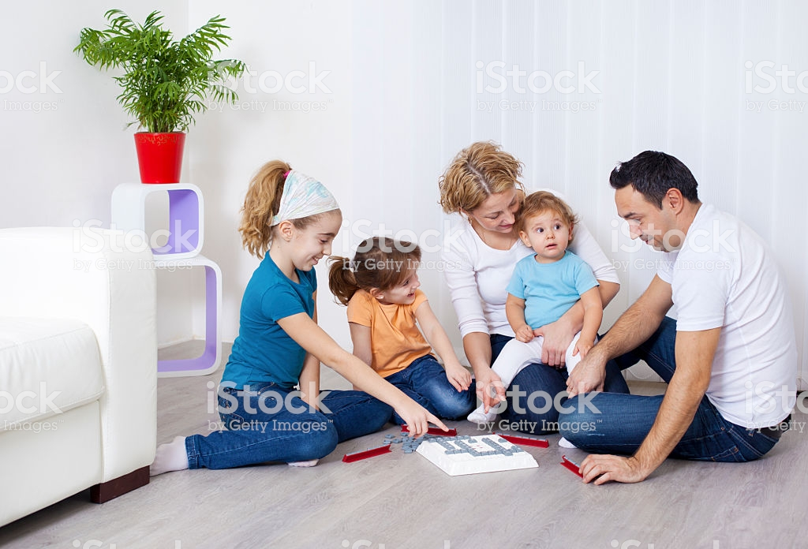

- Розробіть розклад
Важливо створити розклад, який буде включати в себе навчання, прийоми їжі, домашні справи та інші заняття.
Підключіть до створення розкладу дітей – їм буде простіше дотримуватися його, якщо вони приймали участь у його створені.
- Зверніться до школи за підтримкою
Зверніться до школи вашої дитини, яким чином вони готові вам допомогти: це стосується шкільної програми, онлайн-платформ і доступних ресурсів.
Поспілкуйтеся з учителем вашої дитини і дізнайтеся, чого конкретно від неї очікують з точки зору виконання завдань і шкільної роботи на час карантину.
- Створіть дітям відповідне освітнє середовища
Не забувайте про те, що кожна дитина має різні здібні до навчання і концентрації, і кожен буде відчувати себе комфортніше в різних умовах.
Допоможіть їм створити власний робочий простір: за обіднім столом, у власному ліжку або в затишному кріслі у вітальні.
І не забувайте про те, що іноді зміна локації більше підходить дітям, які звикли переходити з одного класу в інший з кожним наступним уроком.
- Не бійтеся запропонувати «хабар»
Деякі школярі мотивують себе самі, а деяким потрібно ввести додаткову умову, наприклад: «Тобі потрібно зробити одне, перш ніж ти зможеш зробити друге».
Обмінюйте зроблені уроки на час, проведений перед телевізором або за відеоіграми, однак запам’ятайте, що правила повинні бути прозорими і чіткими, щоб діти ясно розуміли, що їм потрібно зробити для того, щоб отримати певну нагороду.
Для дітей молодшого віку, рекомендуємо, записати всі справи на день і викреслювати їх у міру виконання, щоб діти могли спостерігати за своїм прогресом (метод «Чиста дошка»).
- Робіть перерви
Протягом звичайного шкільного дня у ваших дітей є можливість перепочити – перерва. Не забувайте дозволяти їм робити такі ж перерви, коли вони займаються вдома.
- Дайте дітям владу
Якщо подумати, зовсім неважливо, в якому порядку діти будуть виконувати завдання і робити домашню роботу. Необхідно надати їм можливість самим вибирати порядок роботи і терміни її виконання.
Просто візьміть аркуш паперу і запишіть на ньому всі завдання на сьогодні. Дозвольте дітям самим виконати завдання з цього списку в будь-якому зручному для них порядку, викреслюючи ті, які вже готові.
- Обговоріть зроблене
Важливі короткі заключні зустрічі, які варто проводити з дітьми в кінці кожного навчального дня.
Обговоріть питання, які у них виникли, відмітьте прогрес у навчанні.
- Похваліть дітей та себе
Ви опинилися в незнайомій ситуації, ваш «шкільний день» не буде ідеальним, і це нормально. Просто пам’ятайте, що і ви, і ваші діти адаптуються до чогось абсолютно нового, тому вас неминуче чекають труднощі .
Карантин – це важкий стрес для всіх. Невизначеність, страх за власне здоров’я, хвилювання за близьких, напружена обстановка на роботі, а ще й закриття шкіл – це стрес для кого завгодно. Знайдіть можливість похвалити дітей та себе у цій ситуації.
- Відпочивати та веселитись
Не звинувачуйте себе за те, що щось не вдалося. Станьте однією командою, прислухайтеся один до одного і не забувайте відпочивати і веселитися.

